附件一  **報到地點：大稻埕碼頭**

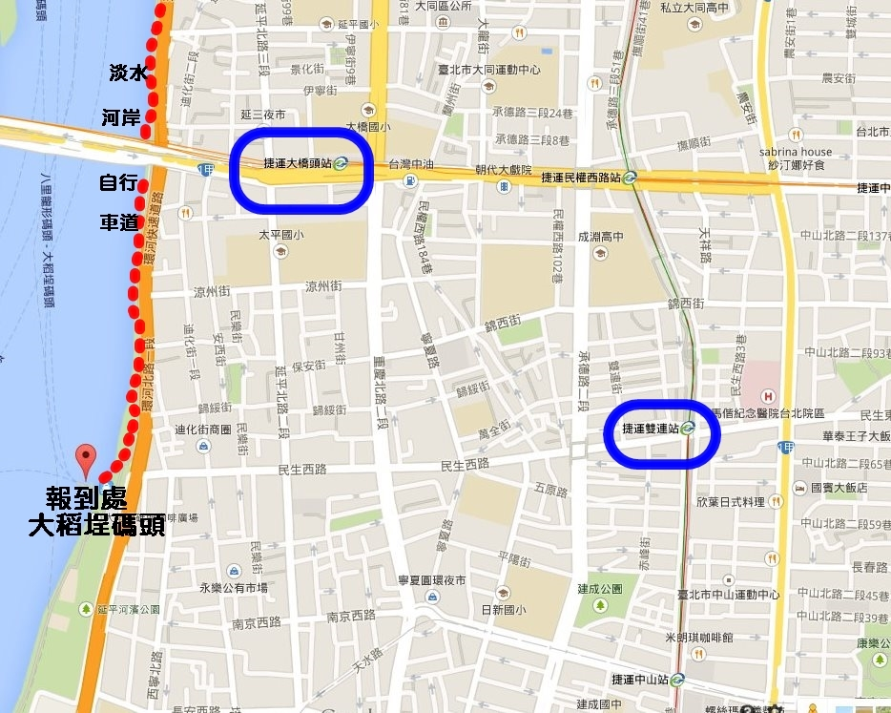

**終點：社子島島頭公園闖關活動區**

